Марки Польши.

1981. Январь. 60 лет Восстания в Верхней Силезии.
Печать: металлография. Греб. 11¾ : 11½. Тираж: 6,19.
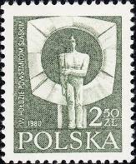
2727
2727 2,5 z - «Честь Силезским повстанцам» (статуя Яна Боровчака) (тёмно-оливковая) - -

1981. Март. 100 лет со дня рождения Пабло Пикассо (1881-1973).
Печать: глубокая. Греб. 11½ : 11. Марка многоцветная, с купоном. Тираж: 2,257.
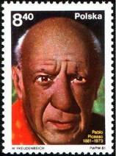
2728а
2728а 8,4 z - Портрет выдающегося испанского художника Пабло Пикассо (надпись - -
«Пабло Пикассо» - жёлтого цвета; на купоне: одна из картин Пабло
Пикассо
2728b 8,4 z - Рисунок и цвет марки 2728а, (надпись «Пабло Пикассо» - белого цвета) - -
ПОЧТОВЫЕ БЛОКИ. Печать: глубокая. Греб. 11½ : 11. Многоцветный. Размер блока: 9,4х 12,9 см Тиражи: 1,06 (BL84); 0,02 (ND BL84).
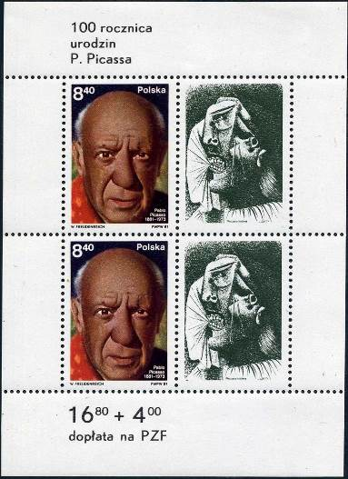
BL84
BL84 (2 х 8,4 z) + 4,0 z - В блоке 2 марки 2728b и 2 купона - -
На полях блока надпись: «100 лет со дня рождения П. Пикассо» и цена блока
при поступлении в продажу: 16,80 + 4,00 (doplata na PZF)
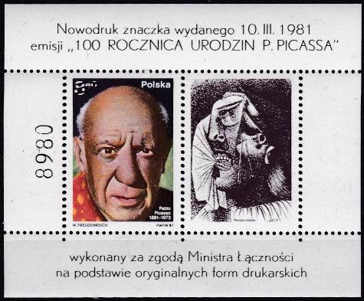
ND BL84
ND BL84 ( ) - В блоке 1 марка 2728b (без номинальной цены) и 1 купон; Цена блока - -
отсутствует.

1981. Март. Чемпионаты по воздухоплаванию на воздушных шарах на Кубок Гордо-
на-Беннетта. Печать: глубокая. Греб. 11½ : 11¾. Марки многоцветные. Тиражи: 12,165; 11,995;
12,105; 7,205; 8,00; 9,64.
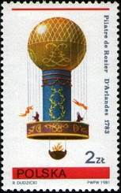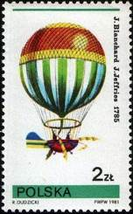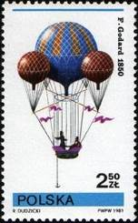
2729 2730 2731
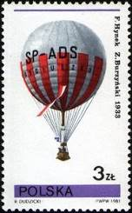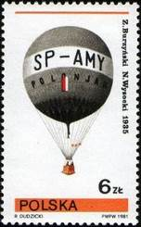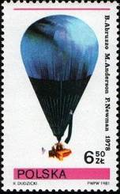
2732 2733 2734
2729 2 z - Воздушный шар (1783) Жана-Франсуа Пилаттре де Розье (1754-1785) и Фран- - -
суа Лорье де Арланда (1742-1809), наполненный горячим воздухом.
2730 2 z - Воздушный шар (1785) Жана-Пьера Бланшара (1753-1809) и Джона Джеффри- - -
са (1744-1819), наполненный водородом, при перелёте через Ла-Манш.
2731 2,5 z - Воздушный шар (1850) Эжена Годара (1827-1890) - -
2732 3 z - Воздушный шар «SP-ADS Костюшко» (1933) Франтишека Хайнека (1897-1958) - -
и Збигнева Бурзинского (1902-1971); польский экипаж воздушного шара, участ-
вовавший в Кубке Гордона-Беннета с перелётом от Чикаго до Олмеса (1361 км)
2733 6 z - Воздушный шар «SP-AMY Полония II» (1935) Збигнева Бурзинского (1902- - -
1971) и Владислава Высоцкого (1908-1943); при перелёте от Варшавы до гор.
Тишкино (близ Сталинграда) (1650 км) на Кубок Гордона-Беннета.
2734 6,5 z - Воздушный шар «Двуглавый орёл II» (1978) Бена Аброззо (1930-1985), Макса - -
Андерсона (1934-1983) и Ларри Ньюмена (1924-2010).
ПОЧТОВЫЙ БЛОК. Печать: глубокая. Греб. 11½ : 11¾. Многоцветный. Размер блока: 5,9 х 9,9 см. Тираж: 1,467.
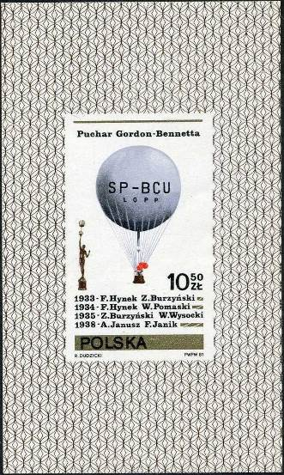
BL85
BL85 10,5 z - На марке блока: Воздушный шар «SP-BCU Лопп» (1938); имена побе- - -
дителей (польские экипажи) Кубка Гордона-Беннетта в 1933, 1934, 1935
и 1938 годах.
На полях блока: орнамент.

1981. Май. Международная филателистическая выставка «WIPA”81» в Вене.
Печать: офсет. Греб. 11¼. Марка многоцветная. Тираж: 1,276.
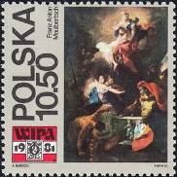
2736
2736 10,5 (z) - «Жертвоприношение Ифигении» (художник Франц Антон Маульберч - -
(1724-1796))

1981. Май. Городские пейзажи (1-й выпуск). Печать: глубокая. Греб. 14. Продолжение
серии - №№2752-2755. Также, марка 2737 выпущена с надпечаткой (2817). Тираж: 5,411.
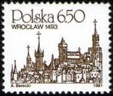
2737
2737 6,5 (z) - Вид на Бреслау (Вроцлав) 1493 года (ксилография Михаэля Вольгемута - -
(1434-1519) и Вильгельма Плейденвёрфа (1450-1494) в издании «Мировые
хроники» Гартманна Шнейделя (1440-1514)) (коричневая)

1981. Май. 100 лет со дня рождения Владислава Сикорского (1881-1943).
Печать: глубокая. Греб. 11½ : 11. Марка многоцветная. Тираж: 5,85.
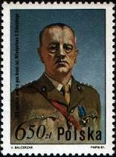
2738
2738 6,5 z - Портрет польского военачальника и политика, генерала, премьер-министра - -
Правительства Польши в изгнании Владислава Эугениуша Сикорского.

1981. Июнь. Изделия из фаянса и фарфора (1-й выпуск).
Печать: глубокая. Греб. 11½ : 11¼. Марки многоцветные. Тиражи: 12,015; 12,18; 11,78; 7,205;
9,635; 1,92.
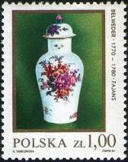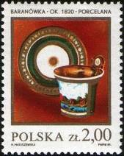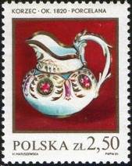
2739 2740 2741
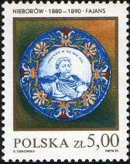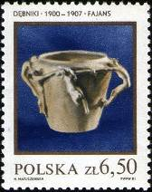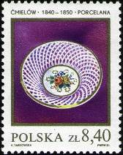
2742 2743 2744
2739 1,0 z - Ваза с крышкой из фаянса (1770-1780) - -
2740 2,0 z - Фарфоровая чашка с тарелкой, Барановка (1820) - -
2741 2,5 z - Фарфоровый кувшин; фарфоровая мануфактура в Корец (1820) - -
2742 5,0 z - Фаянсовая чаша для фруктов с портретом Яна III Собески, Ниборов (1880- - -
1890)
2743 6,5 z - Фаянсовая ваза в стиле модерн от Яна Щепковского (1868-1964), Дебники - -
(1900-1907)
2744 8,4 z - Фарфоровая чаша с ажурным краем, Шмелёв (1840-1850) - -

1981. Июнь. 14 Съезд Международного Союза Архитекторов в Варшаве.
Печать: офсет. Греб. 11½ : 11¼. Марка многоцветная. Тираж: 5,748.
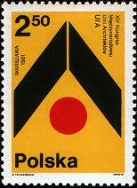
2745
2745 2,5 z - Эмблема Съезда Международного Союза Архитекторов - -

1981. Июнь. Животные и птицы охотничьего промысла.
Печать: офсет. Греб. 11½ : 11¼ (2746-2749, 2751) и 11¼ : 11½ (2750). Марки многоцветные.
Тиражи: 6,254; 6,579; 8,394; 8,559; 6,762; 9,456.
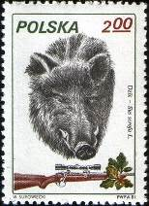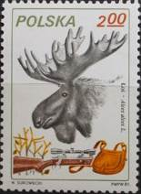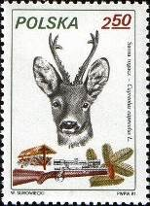
2746 2747 2748
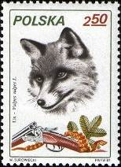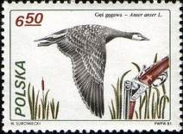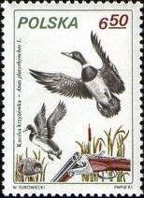
2749 2750 2751
2746 2,0 z - Кабан (Sus scrofa); охотничье ружьё с прицелом; ветка дуба с желудями - -
2747 2,0 z - Лось (Alces alces); охотничье ружьё с прицелом; охотничья сумка (ягдташ) - -
2748 2,5 z - Косуля (Capreolus capreolus); охотничье ружьё с прицелом; кормушка; - -
еловые ветки
2749 2,5 z - Красная лисица (Vulpes vulpes); двуствольное охотничье ружьё, патронташ; - -
еловые ветки
2750 6,5 z - Белощёкая казарка (Branta leucopsis); двуствольное ружьё; стебли рогоза - -
2751 6,5 z - Кряква (Anas platyrhynchos); гнездо; двуствольное охотничье ружьё; стебли - -
рогоза

1981. Июль. Городские пейзажи (2-й выпуск). Печать: глубокая. Греб. 11¼ : 11¾ (2752,
2753) и греб. 11¾ : 11¼ (2754, 2755). Тиражи: 255,0; 674,5; 484,0; 45,5.
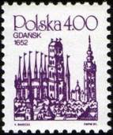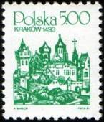
2752 2753
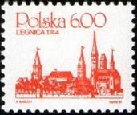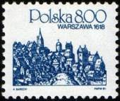
2754 2755
2752 4,0 (z) - Данциг (Гданьск) в 1652 году; гравюра на меди Иоганна Басса (1600-1656) - -
(сине-фиолетовая)
2753 5,0 (z) - Краков в 1493 году; ксилография Михаэля Вольгемута (1434-1519) и - -
Вильгельма Плейденвурффа (1450-1494) из «Мировой хроники» Гартманна
Шеделя (1440-1514) (сине-зелёная)
2754 6,0 (z) - Легница в 1744 году; гравюра на меди Иоганна Давида Шлейена (1711-1771) - -
(красно-оранжевая)
2755 8,0 (z) - Варшава в 1618 году; гравюра на меди Георга Брауна (1541-1622) (тёмно- - -
синяя)

1981. Сентябрь. 60 лет Польской Теннисной ассоциации. Печать: глубокая. Марка мно-
гоцветная. Греб. 11¼ : 11½. Тираж: 5,485.
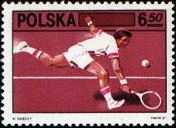
2756
2756 4,0 (z) - Спортсмен во время игры в теннис - -

1981. Сентябрь. Спортивное моделирование. Печать: глубокая. Греб. 14. Марки много-
цветные. Тиражи: 10,0; 10,0; 10,0; 5,0; 8,0; 1,5.
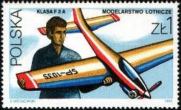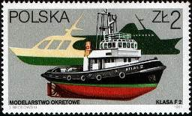
2757 2758
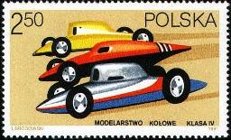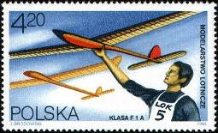
2759 2760
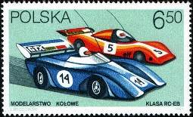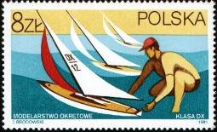
2761 2762
2757 1 (z) - Спортсмен с моделью самолёта в руках - -
2758 2 (z) - Модели кораблей и катеров - -
2759 2,5 (z) - Модели гоночных автомобилей - -
2760 4,2 (z) - Спортсмен с моделью планера в руках - -
2761 6,5 (z) - Модели гоночных автомобилей - -
2762 8 (z) - Спортсмен, запускающий модель парусной яхты - -

1981. Сентябрь. Международный год инвалидов. Печать: офсет. Греб. 11½ : 11¼. Марка
многоцветная. Тираж: 1,5.
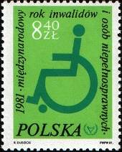
2763
2763 8,4 z - Стилизованное изображение инвалида на коляске - -

1981. Август. Защита природы. Европейский бизон. Печать: глубокая. Греб. 11½ : 11¼.
Марки многоцветные, выпускались в виде сцепки – 5 марок. Тиражи: по 6,574.
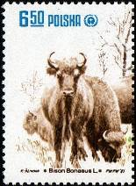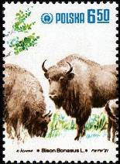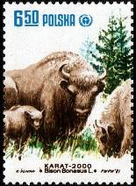
2764 2765 2766
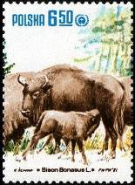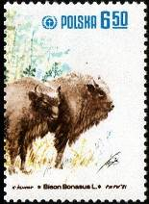
2767 2768
2764 6,5 z - Зубр (или Европейский бизон) (Bison bonasus) в беловежской пуще - -
2765 6,5 z - Зубр (или Европейский бизон) (Bison bonasus) в беловежской пуще - -
2766 6,5 z - Зубр (или Европейский бизон) (Bison bonasus) в беловежской пуще - -
2767 6,5 z - Зубр (или Европейский бизон) (Bison bonasus) в беловежской пуще - -
2768 6,5 z - Зубр (или Европейский бизон) (Bison bonasus) в беловежской пуще - -
СЦЕПКА.
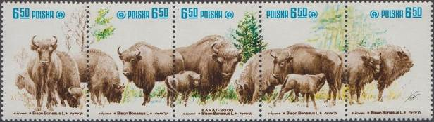

1981. Октябрь. День почтовой марки. Старинное оружие. Печать: глубокая. Марка мно-
гоцветная. Греб. 14 : 14¼ (2769) и греб. 14¼ : 14 (2770). Тиражи: 12,0; 2,0.
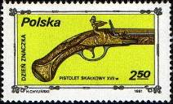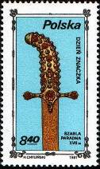
2769 2770
2769 2,5 z - Французский огнестрельный пистолет (17-й век) - -
2770 8,4 z - Восточная парадная сабля (17-й век) - -

1981. Октябрь. Международный конкурс скрипачей им. Венявского. Печать: глубокая. Греб. 11¾ : 11½. Марка многоцветная. Тираж: 6,715.
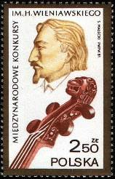
2771
2771 2,5 z - Портрет польского скрипача и композитора Генрика Винявского (1835-1880) - -
и гриф скрипки.

1981. Октябрь. 100-летие польского Рабочего Движения. Выдающиеся личности.
Печать: офсет. Греб. 11½ : 11¾. Марки многоцветные. Тиражи: 9,804; 6,051; 6,084; 2,493.
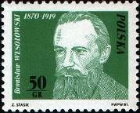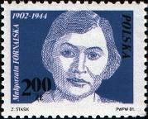
2772 2773
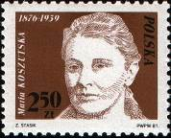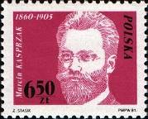
2774 2775
2772 50 g - Бронислав Эузебиуш Весоловский (1870-1919) - деятель польского и рус- - -
ского рабочего движения, активный член Общества Социал-Демократии
Королевства Польского и Российской Социал-Демократической Рабочей
Партии (РСДРП).
2772U 50 g - Рисунок и цвет марки 2772, без зубцов - -
2772Udr 50 g - Рисунок и цвет марки 2772, без зубцов только по нижнему краю - -
2773 2 z - Малгожата Форнальская (псевдоним Яся) (1902-1944) - деятель польского - -
рабочего и коммунистического движения.
2774 2,5 z - Мария Кошуцкая (1870-1939) - предводитель польской социалистической - -
партии «Левые»
2775 6,5 z - Марцин Каспшак (1860-1905) - польский революционер, член СДПГ, - -
I Пролетариата, ППС в Пруссии и СДКПЛ.

1981. Октябрь. Вcемирный день питания. Печать: офсет. Греб. 11½ : 11¼. Марка много-
цветная. Тираж: 2,151.
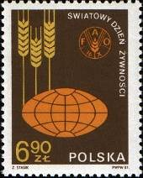
2776
2776 6,9 z - Земной шар, три колоса и эмблема - -

1981. Октябрь. 200 лет Старого Театра в Кракове. Печать: металлография в сочетании
с глубокой. Греб. 11¾ : 11½. Марки многоцветные. Тиражи: 6,050; 5,38; 4,475; 1,65.
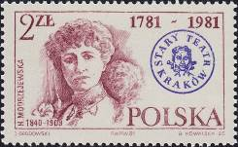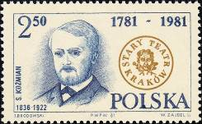
2777 2778
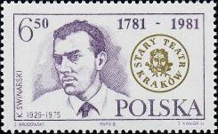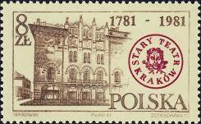
2779 2780
2777 2 z - Актриса Хелена Моджеевская (урождённая Ядвига Х.Мизель) (1840-1909) - -
2778 2,5 z - Станислав Козьмян (1836-1922) – один из составителей политической сатиры - -
в Польше, директор театра в Кракове (в 1871-1885)
2779 6,5 z - Режиссёр Краковского театра Конрад Свинарский (1929-1975) - -
2780 8 z - Старый Театр в Кракове (1796-1801) - -

1981. Ноябрь. Программа «Река Висла». Почтовый блок. Печать: офсет. Рам. 11½ : 11¾.
Многоцветный. Размер блока: 6,3 х 5,1 см. Тираж: 0,9677.
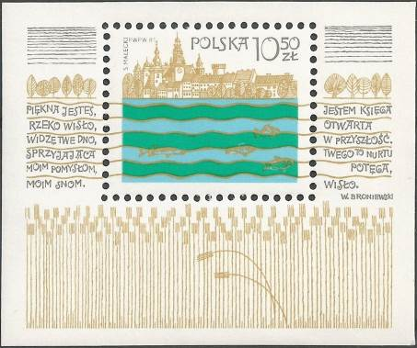
BL86
BL86 10,5 z - На марке блока: Река Висла. На заднем плане – вид на Вавельский - -
замок в Кракове. На полях блока: орнамент из деревьев и колосьев.

1981. Декабрь. Памятники рабочей забастовке 1970 года «Декабрьские жертвы».
Печать: глубокая. Греб. 11½ : 11¼ (2782) и греб. 11½ : 11¾ (2783). Марки многоцветные. Тиражи:
5,4; 3,35.
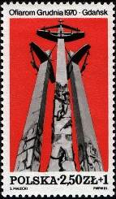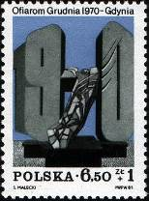
2782 2783
2782 2,5 z - Памятник в Данциге (Гданьске) - -
2783 6,5 z - Памятник в Гдыне - -
Марки 2782-2783 были изъяты из почтовой продажи через несколько часов после официального выпуска,
но включены в подписку.

1981. Декабрь. Цветы суккулентных растений (кактусы).
Печать: глубокая. Греб. 13. Марки многоцветные. Тиражи: 6,0; 6,0; по 10,0 (2786-2790); 1,5.
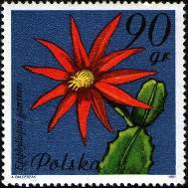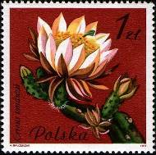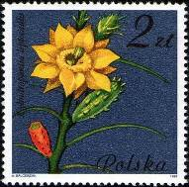
2784 2785 2786
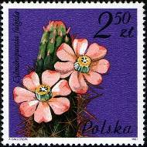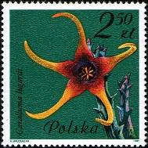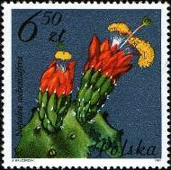
2787 2788 2789
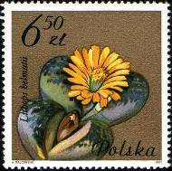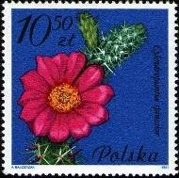
2790 2791
2784 90 g - Эпифиллопсис (Epiphyllopsis gaertheri) - -
2785 1 z - Цереус тондузии (Cereus tonduzi) - -
2786 2 z - Цилиндропунция тонкая (Cylindropuntia leptocaulis) - -
2787 2,5 z - Цилиндропунция сверкающая (Cylindropuntia fulgida) - -
2788 2,5 z - Караллума лугарди (Caralluma lugardi) - -
2789 6,5 z - Нопалея кошенильная (Nopalea cochenillifera) - -
2790 6,5 z - Литопс Гельмута (Lithops helmutii) - -
2791 10,5 z - Цилиндропунция колючейшая (Cylindropuntia spinosior) - -

1982. Январь. 40 лет Польской Рабочей Партии (ППР).
Печать: глубокая. Греб. 11½ : 11¼. Марка многоцветная. Тираж: 6,285.
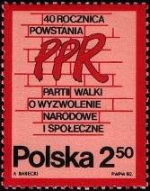
2792
2792 2,5 z - Надпись на стене « PPR » - -

1982. Январь. Фаянсовые и фарфоровые изделия (2-й выпуск).
Печать: глубокая. Греб. 11½ : 11¼. Марки многоцветные. Тиражи: 6,3; 6,5; 3,47; 6,275; 4,45; 1,55.
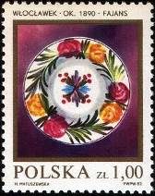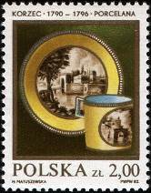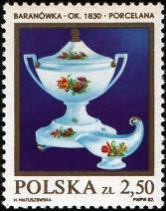
2793 2794 2795
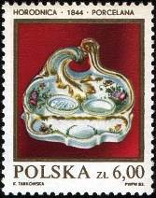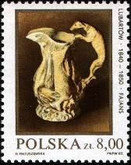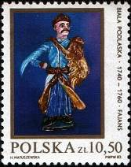
2796 2797 2798
2793 1 z - Фаянсовая тарелка, Влоцлавек (1890) - -
2794 2 z - Фарфоровые чашка и тарелка, Корец (1790-1796) - -
2795 2,5 z - Фарфоровые супница и соусник, Барановка (1830) - -
2796 6 z - Гарнитур фарфоровых чашечек для соли и перца, Городница (1844) - -
2797 8 z - Фаянсовый кувшин с охотничьими мотивами, Любартув (1840-1850) - -
2798 10,5 z - Фаянсовая фигура польского дворянина, Бяла-Подляска (1740-1760) - -

1982. Март. 100 лет со дня смерти Игнация Лукасевича (1822-1882). Печать: глубокая.
Греб. 11½ : 11¼. Марки многоцветные. Тиражи: 8,345; 5,43; 5,41; 5,57; 5,325; 10,375.
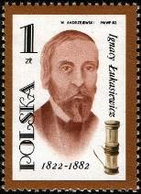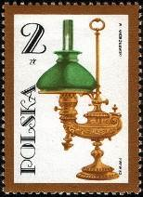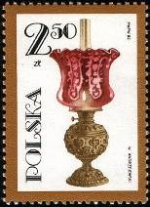
2799 2800 2801
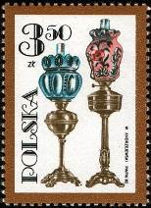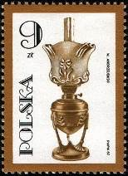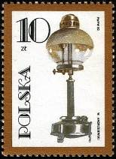
2802 2803 2804
2799 1 z - Портрет польского фармацевта, химика-технолога и предпринимателя, - -
основателя польской нефтедобывающей промышленности, изобретателя
масляной лампы Игнация Лукасевича.
2800 2 z - Ассиметричная латунная масляная лампа с регулятором. - -
2801 2,5 z - Серебряная масляная лампа с регулятором - -
2802 3,5 z - Две масляные лампы с регуляторами - -
2803 9 z - Латунная масляная лампа с регулятором - -
2804 10 z - Масляная лампа с регулятором - -

1982. Апрель. 100 лет со дня рождения Кароля Шимановского (1882-1937).
Печать: глубокая. Греб. 11½ : 11¼. Марка многоцветная. Тираж: 10,45.
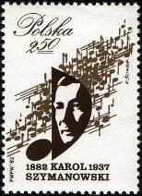
2805
2805 2,5 z - Портрет польского композитора и пианиста Карола Шимановского - -

1982. Май. 50-летие первого участия Польши в кругосветном полёте для туристи-ческих самолётов типа «CHALLENGE» . Печать: глубокая. Греб. 11 : 11½. Марки много-
цветные. Тиражи: 3,34; 3,575.
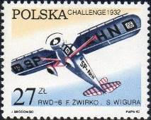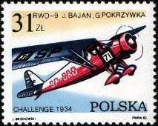
2806 2807
2806 27 z - Самолёт RWD-6, победитель соревнований 1932 года. - -
2807 31 z - Самолёт RWD-9, победитель соревнований 1934 года - -
ПОЧТОВЫЙ БЛОК. Печать: глубокая. Рам. 11 : 11½. Многоцветный. Размер блока: 9,0 х 10,2 см.
Тираж: 1,1.
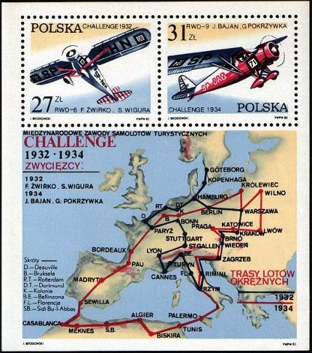
BL87
BL87 27+31 z - В блоке 2 марки 2806-2807: - -
На полях блока: карта Европы и Северной Африки с картой междуна-
родных полётов туристических самолётов «CHALLENGE».

1982. Май. Лауреаты Нобелевской премии польского происхождения.
Печать: офсет. Греб. 11½ : 11¼. Тиражи: 5,7; 5,85; 6,45; 2,346.
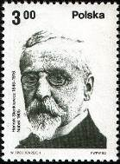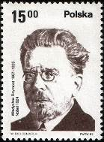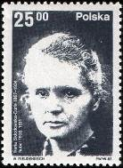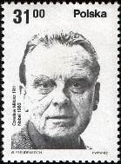
2808 2809 2810 2811
2808 3 z - Портрет польского писателя Хенрика Синкевича (1846-1916) – лауреата - -
Нобелевской премии по литературе 1905 года.
2809 15 z - Портрет польского писателя Владислава Реймонта (1867-1925) - лауреата - -
Нобелевской премии по литературе 1924 года.
2810 25 z - Портрет польского учёного в области ядерной физики Марии Склодовской- - -
Кюри (1867-1934) – лауреата Нобелевской премии по физике 1903 и 1911
года.
2811 31 z - Портрет польского поэта Чеслава Милоша (1911-2004) – лауреата Нобе- - -
левской премии по литературе 1980 года.

1982. Май. Чемпионат мира по футболу 1982 года в Испании. Печать: глубокая.
Греб. 11½ : 11¼ (2812) и греб. 11¼ : 11½ ((2813). Марки многоцветные. Тиражи: 3,27; 2,095.
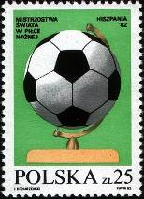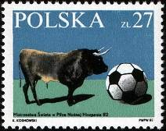
2812 2813
2812 25 z - Глобус с футбольным мячом - -
2813 27 z - Бык (Bos primigenius taurus) и футбольный мяч - -

1982. Июнь. Международная филателистическая выставка «ФИЛЭКСФРАНС”82»
в Париже. Почтовый блок. Печать: глубокая. Многоцветный. Рам. 11½ : 11¼. Размер блока:
6,9 х 8,6 см. Тираж: 1,001.
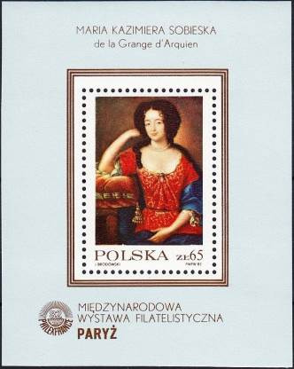
BL88
BL88 65 z - На марке блока: Портрет Марии Казимиры Собески (1641-1716), су- - -
пруги польского короля Иогана III Собески. На полях блока надпись:
«Международная филателистическая выставка. Париж».
.
1982. Июнь. 60 лет Союза поляков в Германии. Печать: офсет. Греб. 11½ : 11¼. Марка
многоцветная. Тираж: 5,868.
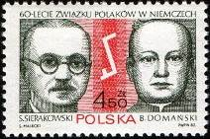
2815
2815 4,5 z - Станислав Сераковский (1891-1939) и Болеслав Доманский (1872-1939) - - -
основатели Союза поляков в Германии; знак Союза поляков.

1982. Август. 2-я Конференция ООН по использованию космического пространства
в мирных целях в Вене. Печать: глубокая. Греб. 11½ : 11¼. Марка многоцветная. Тираж: 9,565
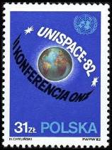
2816
2816 31 z - Земной шар; Эмблема ООН; надпись в виде орбиты * UNISPACE-82 * - -
и * II КОНФЕРЕНЦИЯ ООН *

1982. Август. Городские пейзажи. Надпечатка нового номинала на марке 2737.
Печать: офсет. Греб. 14. Тираж: 74,589.
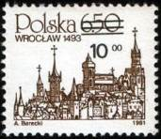
2817
2817 10 (z) / (6,5) - Вид г. Вроцлав 1493 года (коричневая, надпечатка чёрного цвета) - -

1982. Август. 600 лет иконы «Чёрная мадонна» в Паулинском монастыре Ясна Гора,
Ченстохова. Печать: глубокая. Греб. 11. Марки многоцветные. Тиражи: 6,415; 6,391; 2,1.
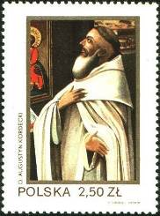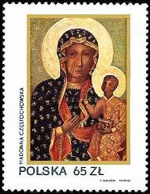
2818 2820
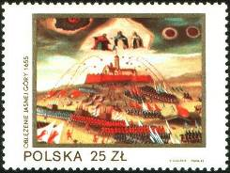
2819
2818 2,5 z - Патер Августин Кордецкий (1603-1673) – приор Паулинского монастыря - -
Ясна Гора.
2819 25 z - Осада монастыря шведами в 1655 году - -
2819 I 25 z - Рисунок и цвет марки 2819, (отсутствует галочка под первой буквой Е в - -
слове «OBLEZENIE»)
2820 65 z - «Чёрная мадонна» (предположительно русская икона 13 века) - -
ПОЧТОВЫЙ БЛОК. Печать: глубокая. Греб. 11. Многоцветный. Размер блока: 12,1 х 10,8 см.
Тираж: 0,508.
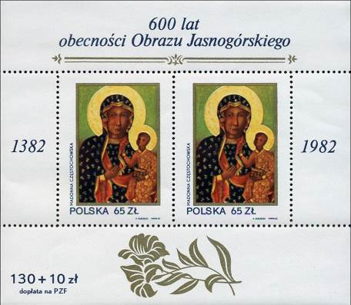
BL89
BL89 65 z +65 z - В блоке 2 марки 2820; - -
На полях блока надписи: «600 лет Образу Ясногорскому», «1382 1982»,
« 130 + 10 zl » (цена продажи блока)
Блок BL89 продавался только членам Польской Ассоциации Филателистов.

1982. Сентябрь. 100 лет рабочему движению «Пролетариат».
Печать: офсет. Греб. 11½ : 11¼. Марка многоцветная. Тираж: 6,45.
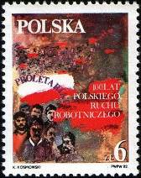
2821
2821 6 z - Демонстрация трудящихся - -

1982. Сентябрь. Выдающиеся деятели польского Рабочего Движения.
Печать: глубокая. Греб. 11¾ : 11½. Марки многоцветные. Тиражи: 53,7; 75,2; 56,9; 6,3; 18,1.
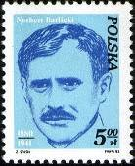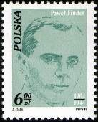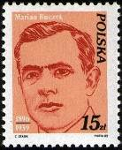
2822 2823 2824
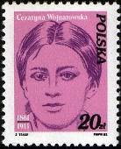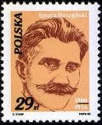
2825 2826
2822 5 z - Норберт Барлицкий (1880-1941) (арестован гестапо в 04.1940 г.; погиб в - -
концентрационном лагере)
2823 6 z - Павел Финдер (1904-1944) (арестован и казнён гестапо в 1944 г.) - -
2824 15 z - Мариан Бучек (1896-1939) (погиб в неравном бою с гитлеровцами) - -
2825 20 z - Ванда-Цезарина Войнаровская (1861-1911) – участница российского, - -
польского и французского революционного движения.
2826 29 z - Игнацы Эварыст Дашиньский (1866-1936) – польский политический и - -
государственный деятель, борец за независимость Польши.

1982. Сентябрь. 100-летие открытия возбудителя туберкулёза Робертом Кохом.
Печать: глубокая. Греб. 11½ : 11. Марки многоцветные. Тиражи: 11,225; 6,47.
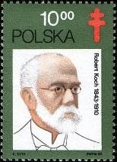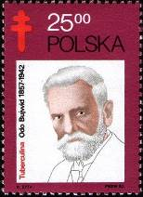
2827 2828
2827 10 z - Роберт Кох (1843-1910) – немецкий врач, бактериолог, Нобелевский лауре- - -
ат 1905 года.
2828 25 z - Одо Феликс Буйвид (1857-1942) – польский учёный, бактериолог, иммуно- - -
лог.

1982. Сентябрь. Головы периода ренессанса с кассетного потолка зала посланников
в Вавельском замке в Кракове. Печать: глубокая. Греб. 11¾ : 11½. Тиражи: 12,37; 16,356.
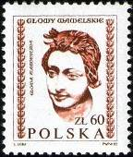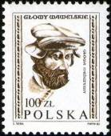
2829 2830
2829 60 z - «Голова женщины» (коричневая, оранжево-красная) - -
2830 100 z - «Голова мужчины» (чёрно-коричневая, жёлто-коричневая) - -
Продолжение серии: №№ 2925, 2960, 2986-2987, 3036-3037, 3058, 3168, 3196, 3236, 3253.

1982. Октябрь. Канонизация Максимилиана Колбе.
Печать: глубокая. Греб. 11½ : 11. Марка многоцветная. Тираж: 3,2.
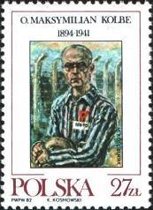
2831
2831 27 z - Портрет Максимилиана Кольбе (в миру Раймунд Кольбе) (1894-1941) – - -
польского католического священника-францисканца, погибшего в кон-
центрационном лагере Освенцим.

1982. Октябрь. 50 лет Полярных исследований в Гренландии, Исландии, Антарктиде.
Печать: офсет. Греб. 11½. Марка многоцветная. Тираж: 2,02.
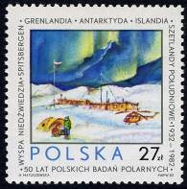
2832
2832 27 z - Станция полярных исследований на фоне северного сияния - -

1982. Ноябрь. Пейзажи с изображением реки Вислы.
Печать: глубокая. Греб. 11½ : 11¾. Тиражи: 28,8; 10,4; 67,4.
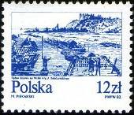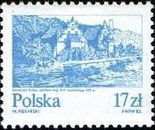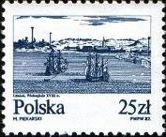
2833 2834 2835
2833 12 z - «Плоты на реке Висла» (график Й. Телаковский) - -
2834 17 z - «Склады в Казимеж Дольны на берегу Вислы» (иллюстрация Михала - -
Эльвиро Андриолли (1836-1893))
2835 25 z - «Корабли на реке Висла близ Данцига» (гравюра на меди, 18 век) - -

1982. Ноябрь. Польские учёные в области математики.
Печать: глубокая. Греб. 11¼ : 11½. Марки многоцветные. Тиражи: 6,45; 6,59; 6,695; 5,58.
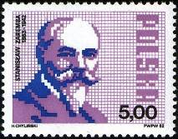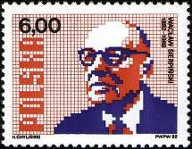
2836 2837
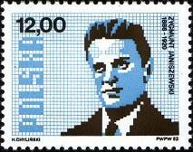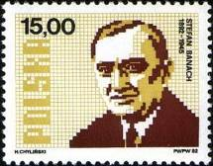
2838 2839
2836 5 z - Станислав Заремба (1863-1942) – математик и педагог, доктор физико- - -
математических наук, иностранный член Академии наук СССР.
2837 6 z - Вацлав Серпинский (1882-1969) – математик, автор трудов по теории - -
множеств, аксиоме выбора, континуум-гипотезе и др.
2838 12 z - Зигмунд Янишевский (1888-1920) – математик и педагог - -
2839 15 z - Стефан Банах (1892-1945) - выдающийся польский математик, профессор - -
Университета Яна Казимира, Член Польской Академии Наук.

1982. Декабрь. Годовщина Военного совета по спасению нации.
Печать: глубокая. Греб. 11¾ : 11½. Марка многоцветная. Тираж: 5,57.
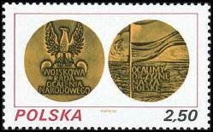
2840
2840 2,5 z - Аверс и реверс памятной медали 1-й годовщины Военного совета по - -
спасению нации.

1982. Декабрь. Восстановление памятников архитектуры гор. Кракова (1-й выпуск).
Печать: офсет. Греб. 11½ : 11¼. Марки многоцветные. Тиражи: 7,152; 5,493.
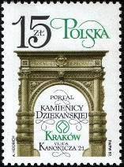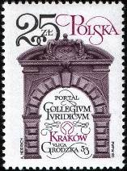
2841 2842
2841 15 z - Портал здания деканата (по ул. Канонической, 21) - -
2842 25 z - Портал Юридического колледжа (по ул. Городской, 53) - -
Продолжение серии: №№ 2889-2890, 2952-2953, 3016-3017, 3103, 3140.
ПОЧТОВЫЙ БЛОК. Печать: металлография в сочетании с глубокой . Без зубц. Многоцветный.
Размер блока: 7,6 х 9,5 см. Тираж: 0,9576.
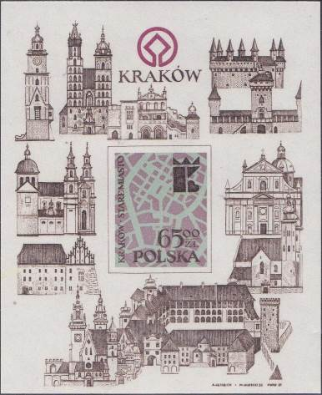
BL90
BL90 65 z - На марке блока: карта Старой части города Кракова - -
На полях блока: здания памятников архитектуры города Кракова

1982. Декабрь. Старинные карты Польши.
Печать: офсет. Греб. 11½. Марки многоцветные. Тиражи: 6,286; 6,26; 6,102; 4,222.
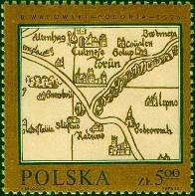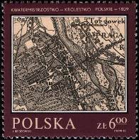
2844 2845
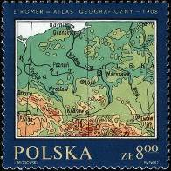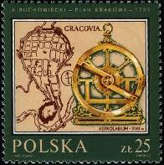
2846 2847
2844 5 z - Фрагмент Карты Польши 1526 года (составлена Бернардом Ваповским - -
(1450-1535))
2845 6 z - Фрагмент Карты Варшавы (составлена королевским квартирмейстером в - -
в 1839 году)
2846 8 z - Географическая карта Польши (1927 года) (из атласа Евгениуша Ромера - -
(1871-1954))
2847 25 z - План города Кракова (составлен Станиславом А. Бушовским в 1703 году); - -
Астролябия (17-й век)

1983. Январь. 120-я годовщина Январского восстания 1863 года.
Печать: глубокая. Греб. 11¾ : 11½. Марка многоцветная. Тираж: 9,07.
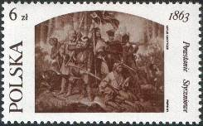
2848
2848 6 z - «Сражение» (художник Артур Гроттгер (1837-1867); цикл «Польша») - -

1983. Февраль. 150 лет Большому Театру в Варшаве.
Печать: глубокая. Греб. 11. Марка многоцветная. Тираж: 10,58.
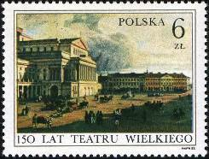
2849
2849 6 z - Здание Большого Театра (1838 г.) (художник Марцин Залеский (1796-1877)) - -

1983. Март. Охрана природы.
Печать: офсет. Греб. 11¼. Марки многоцветные. Тиражи: 52,5; 5,46; 5,46; 5,34; 3,94; 2,37.
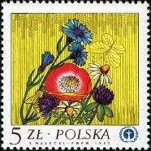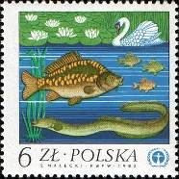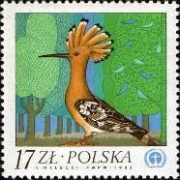
2850 2851 2852
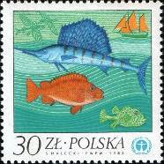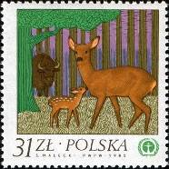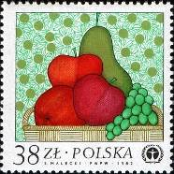
2853 2854 2855
2850 5 z - Полевые цветы - -
2851 6 z - Лебедь-шипун и пресноводная рыба - -
2852 17 z - Удод и деревья - -
2853 30 z - Морские рыбы и парусное судно - -
2854 31 z - Зубр и косули - -
2855 38 z - Фрукты в корзине - -

1983. Март. Деятели науки и культуры.
Печать: глубокая. Греб. 11½ : 11. Тиражи: 8,4; 10,5; 6,25; 10,45; 10,4; 10,3.
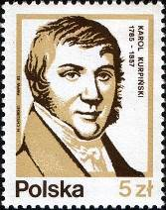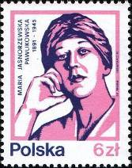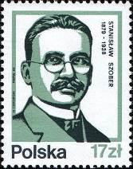
2856 2857 2858
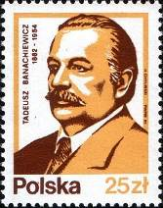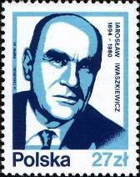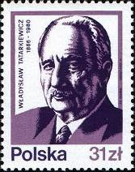
2859 2860 2861
2856 5 z - Польский композитор и дирижёр Кароль Курпиньский (1785-1875) - -
(жёлто-коричневая, тёмно-коричневая)
2857 6 z - Польская поэтесса Мария Павликовская- Ясножевская (1891-1945) - -
(лиловая, фиолетово-синяя)
2858 17 z - Польский филолог-славист, лингвист Станислав Шобер (1879-1938) - -
(сине-зелёная, чёрно-серая)
2859 25 z - Польский астроном, математик и геодезист Тадеуш Банахевич (1882-1954) - -
(оранжево-жёлтая, оранжево-коричневая)
2860 27 z - Польский писатель, поэт и драматург Ярослав Ивашкевич (1894-1980) - -
(синяя, чёрно-ультрамариновая)
2861 31 z - Польский философ, академик, член Польской Академии наук Владислав - -
Татаркевич (1886-1980) (матово-коричнево-фиолетовая, фиолетовая)

1983. Апрель. Польские медалисты летних Олимпийских игр 1980 года в Москве и
Чемпионата мира по футболу 1982 года в Испании. Печать: глубокая. Греб. 11¼ : 11½.
Тиражи: 11,3; 11,3; 4,5; 2,25.
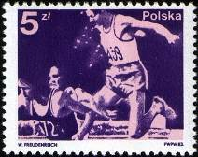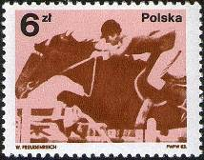
2862 2863
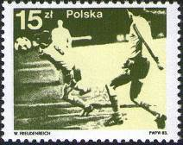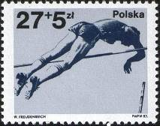
2864 2865
2862 5 z - Бег с барьерами на 3000 метров; золотая медаль присуждена польскому - -
спортсмену Брониславу Малиновскому (фиолетовая, матово-розовая)
2863 6 z - Конкур; золотая медаль присуждена польскому спортсмену Яну Ковальчуку - -
(многоцветная)
2864 15 z - Футбол; польская команда заняла 3-е место (чёрно-оливковая, матово- - -
жёлтая)
2865 27 + 5 z - Прыжки в высоту; золотая медаль присуждена польскому спортсмену - -
Владиславу Козакевичу (многоцветная)

1983. Апрель. 40 лет Восстания Варшавского Гетто.
Печать: глубокая. Греб. 11½ : 11¼. Тираж: 8,0.
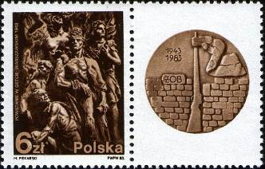
2866Zf
2866 6 z - Монумент Героям восстания Варшавского Гетто (скульптор Натан - -
Раппапорт) (чёрно-коричневая, коричневая)
2866Zf 6 z - Рисунок и цвет марки 2866, с купоном - -

1983. Апрель. 30 лет Совету по Таможенному сотрудничеству, Брюссель.
Печать: глубокая. Греб. 11½ : 11. Марка многоцветная. Тираж: 8,84.
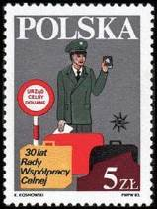
2867
2867 5 z - Таможенник, таможенный знак и предметы багажа - -

1983. Июнь. 2-й Визит римского папы Иоанна Павла II в Польшу.
Печать: глубокая. Греб. 11. Марки многоцветные. Тиражи: 6,254; 3,136.
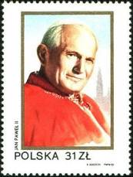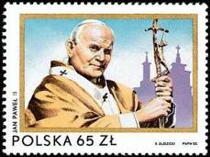
2868 2869
2868 31 z - Иоанн Павел II на фоне монастыря Ясна-Гора в Ченстохове - -
2869 65 z - Иоанн Павел II на фоне церкви монастыря Непорочной Богородицы - -
ПОЧТОВЫЙ БЛОК. Печать: глубокая . Греб. 11 Многоцветный. Размер блока: 10,8 х 8,1 см.
Тираж: 1,6307.
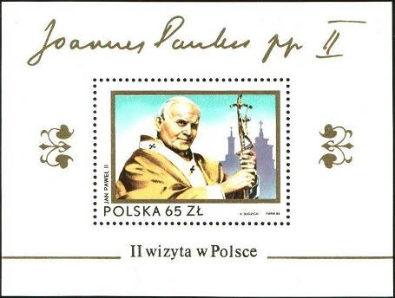
BL91
BL91 65 z - В блоке марка 2869 - -
На полях блока: Факсимиле «Иоанн Павел II» и надпись «II визит в Польшу»

1983. Июль. 300 лет Победы над турками на Лысой горе под Веной (1-й выпуск).
Воины польской армии (17 века) короля Иоганна III Собески (1629-1696).
Печать: глубокая. Греб. 11½ : 11. Марки многоцветные. Тиражи: 4,58; 4,52; 5,16; 4,4; 2,05.
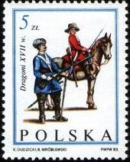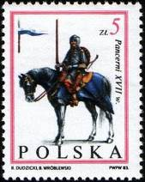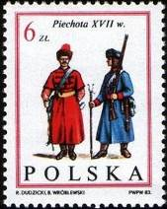
2870 2871 2872
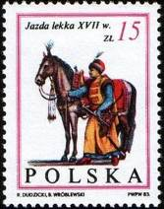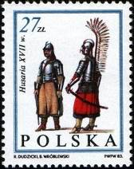
2873 2874
2870 5 z - Драгуны с мушкетом, боевыми топорами и саблей - -
2871 5 z - Всадник тяжёлой кавалерии в кольчуге и шлеме - -
2872 6 z - Воины-пехотинцы: офицер и мушкетёр - -
2873 15 z - Лёгкая кавалерия: обер-лейтенант с палицей, саблей, луком и пистолетами - -
2874 27 z - Гусары: копьеносец и полевой почтальон в лёгких доспехах - -

1983. Август. 50 лет расшифровки немецкого кода Enigma.
Печать: офсет. Греб. 11½ : 11¼. Марка многоцветная. Тираж: 9,38.
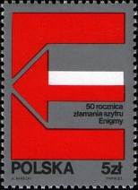
2875
2875 5 z - Стрела с государственным флагом Польши - -

1983. Август. 750 лет города Торунь.
Печать: глубокая. Греб. 11. Марка многоцветная. Тираж: 5,32.
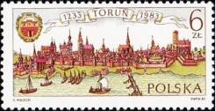
2876
2876 6 z - Вид на город Торунь (17-18 век) (гравюра на меди Кристиана Даниэля - -
Питча).
ПОЧТОВЫЙ БЛОК. Печать: глубокая. Греб. 11. Многоцветный. Размер блока: 14,4 х 11,6 см.
Тираж: 0,5.
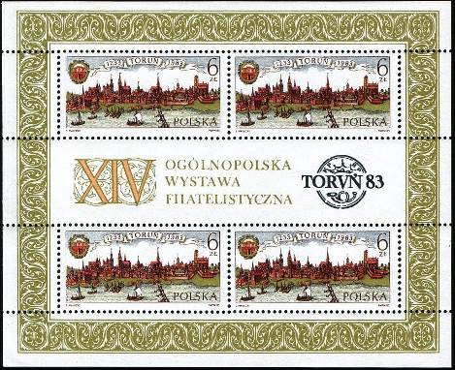
BL92
BL92 4х6 z - В блоке 4 марки 2876 - -
На полях блока: надпись «XIV Всепольская филателистическая выставка»,
эмблема выставки «Торунь 83» и орнамент.

1983. Сентябрь. Орден улыбки.
Печать: глубокая. Греб. 11½ : 11¾. Марка многоцветная. Тираж: 8,7.
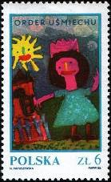
2877
2877 6 z - Детский рисунок «Девочка рядом с домом» (Рената Добровольская (6 лет) - -

1983. Сентябрь. 300 лет Победы над турками на Лысой горе под Веной (2-й выпуск).
Печать: глубокая. Греб. 11. Марки многоцветные. Тиражи: 5,25; 5,56; 5,56; 2,11.
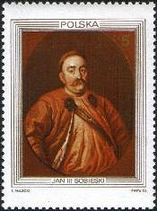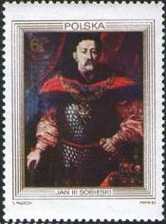
2878 2879
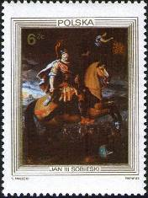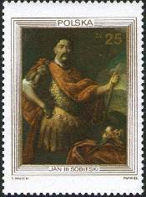
2880 2881
2878 5 z - Король Иоганн III Собески (1629-1696) (картина неизвестного польского - -
художника)
2879 6 z - Король Иоганн III Собески (1629-1696) (картина неизвестного польского - -
художника)
2880 6 z - Король Иоганн III Собески верхом на лошади (картина Франческо Треви- - -
сани (1656-1746))
2881 25 z - Король Иоганн III Собески (картина Ежи Семигиновского-Элеутер (1660- - -
1711))
ПОЧТОВЫЙ БЛОК. Печать: глубокая. Без зубцов. Многоцветный. Размер блока: 9,7 х 7,5 см.
Тираж: 1,311.
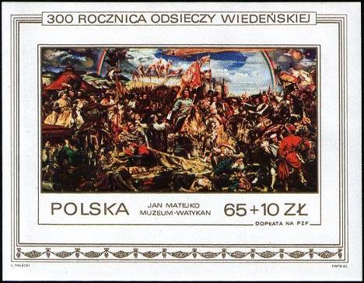
BL93
BL93 65 + 10 z - На марке блока: фрагмент картины художника Яна Матейко (1838-1893) - -
«Король Иоганн III Собески в Вене» (музей в Ватикане)
На полях блока: надпись «300 лет Венской Победы».

1983. Октябрь. 40 лет Польской Народной Армии. Печать: глубокая. Греб. 11½ : 11 ¾
(2883, 2884, 2886) и греб. 11¾ : 11½ (2885). Марки многоцветные. Тиражи: 6,86; 6,81; 6,43; 6,5.
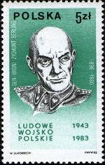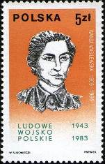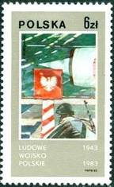
2883 2884 2886
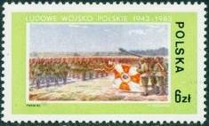
2885
2883 5 z - Генерал Зигмунт Берлинг (1896-1980) – командующий Академии Генераль- - -
ного Штаба в Варшаве
2884 5 z - Ванда Василевская (1905-1964) – писательница, член Верховного Совета - -
2885 6 z - «Принесение солдатской присяги под Костюшко» (картина Станислава - -
Познанского (1909-1996)
2886 6 z - «В ночном дозоре на пограничном посту» (картина Станислава Познанского) - -

1983. Октябрь. Всемирный год связи.
Печать: глубокая. Греб. 11 : 11½. Марка многоцветная. Тираж: 4,335.
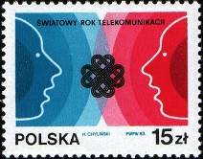
2887
2887 15 z - Стилизованное изображение: два человека, говорящих друг с другом; - -
Эмблема Всемирного года связи.

1983. Ноябрь. 60 лет Польской Боксёрской Ассоциации.
Печать: офсет. Греб. 11¼ : 11. Марка многоцветная. Тираж: 11,553.
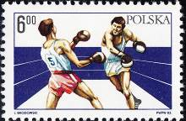
2888
2888 6 z - Бой боксёров на ринге. - -

1983. Ноябрь. Реставрация памятников архитектуры Кракова (2-й выпуск).
Печать: офсет. Греб. 11¼ : 11½ (2889) и греб. 11½ : 11¼ (2890). Марки многоцветные. Тиражи:
8,658; 8,271.
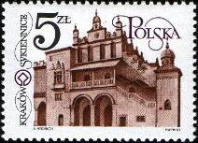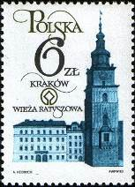
2889 2890
2889 5 z - Здание зала гобеленов (14-й век) - -
2890 6 z - Башня городской ратуши - -

1983. Декабрь. Национальные костюмы. Женские головные уборы.
Печать: глубокая. 11½ : 11. Марки многоцветные. Тиражи: 5,385; 5,49; 5,42; 5,445; 4,515; 2,11.
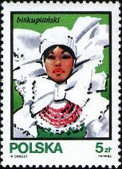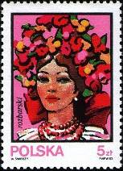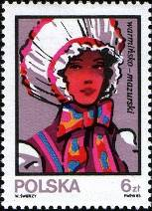
2891 2892 2893
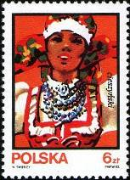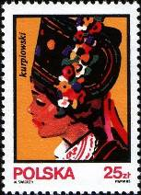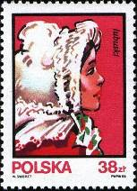
2894 2895 2896
2891 5 z - Епископский замок в Бискупице (область Ольштына) - -
2892 5 z - Розбарк, Верхняя Силезия (область Катовице) - -
2893 6 z - Вармия (Варминско-Мазурское воеводство) - -
2894 6 z - Цешинский Повят (Силезия) - -
2895 25 z - Курпы (область Варшавы) - -
2896 38 z - Зоммерфельд (Любско) - -

1983. Декабрь. 40 лет Польской Народной Армии.
Печать: офсет. Греб. 11½ : 11¼. Марка многоцветная. Тираж: 6,28.
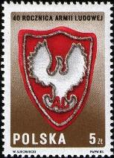
2897
2897 5 z - Знак Народной Армии Польши - -

1983. Декабрь. 40 лет создания Национального Совета страны.
Печать: глубокая. Греб. 11½ : 11¼. Марка многоцветная. Тираж: 5,535.
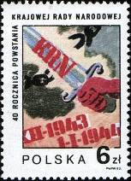
2898
2898 6 z - Рука с мечом, разрубающим цепь - -

1984. Февраль. Старинные музыкальные инструменты (1-й выпуск). Печать: глубо-
кая. Греб. 11½ : 11. Марки многоцветные. Тиражи: 5,505; 5,565; 5,525; 4,57; 3,41; 2,31.
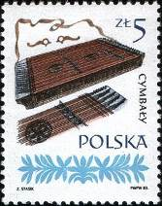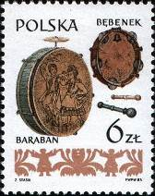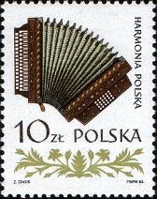
2899 2900 2901
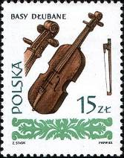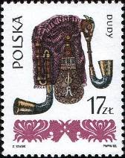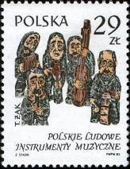
2902 2903 2904
2899 5 z - Цимбалы из Жешува - -
2900 6 z - Барабан и бубен - -
2901 10 z - Трёхрядная гармонь - -
2902 15 z - Трёхструнный бас - -
2903 17 z - Волынка из Познани - -
2904 29 z - Деревенская капелла (резьба по дереву, Тадеуш Зак) - -

1984. Март. 90 лет Крестьянскому Движению.
Печать: офсет. Греб. 11½ : 11¼. Тираж: 10,188.
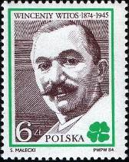
2905
2905 6 z - Портрет видного польского политического деятеля, руководителя Польской - -
Крестьянской партии «Пяст» Винценты Витоса (1874-1945) (изумрудно-зе-
лёная, тёмно-карминово-коричневая)

1984. Март. Цветы вьющихся растений. Печать: глубокая. Греб. 11 : 11½. Марки много-
цветные. Тиражи: 11,0; 11,045; 5,495; 5,46; 3,38; 2,385.
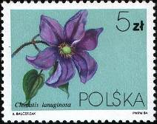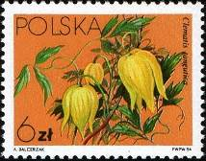
2906 2907
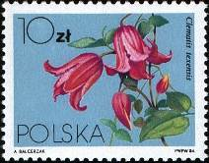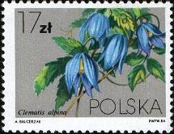
2908 2909
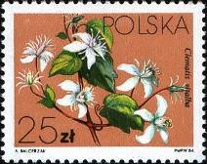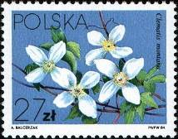
2910 2911
2906 5 z - Клематис шерстистый (Clematis lanuginose) - -
2907 6 z - Клематис Тангутский (Clematis tangutica) - -
2908 10 z - Клематис Техасский (Clematis texensis) - -
2909 17 z - Ломонос (Клематис) альпийский (Clematis alpina) - -
2910 25 z - Ломонос (Клематис) виноградолистный (Clematis vitalba) - -
2911 27 z - Ломонос (Клематис) горный (Clematis montana) - -

1984. Апрель. Международная филателистическая выставка «ESPANA”84», Мадрид.
Печать: глубокая. Греб. 11. Марка многоцветная. Тираж: 6,405.
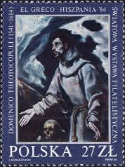
2912
2912 27 z - Канонизация Святого Франциска (картина художника Эль Греко (нас- - -
тоящее имя Доменикос Теотокопулос) (1541-1614)

1984. Апрель. Олимпийские игры в Сараево (зимние) и Лос-Анжелесе (летние).
Печать: офсет. Греб. 11 : 11½ (A) и рам. 12¼ : 12¾ (С). Марки многоцветные. Тиражи: 6,405.
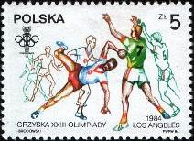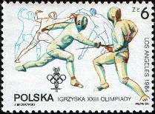
2913 2914
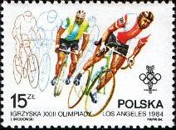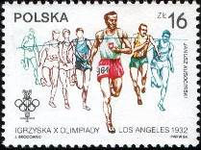
2915 2916
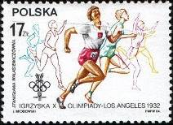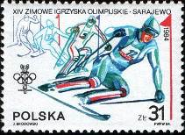
2917 2918
2913А 5 z - Гандбол - -
2913F 5 z - Рисунок марки 2913А, (отсутствует синий и жёлтый цвета) - -
2914А 6 z - Фехтование - -
2915А 15 z - Гонки на велосипедах - -
2916А 16 z - Бег на длинные дистанции - -
2917А 17 z - Бег на короткие дистанции (спринт) - -
2918А 31 z - Горные лыжи; слалом - -
2916C 16 z - Бег на длинные дистанции - -
2917C 17 z - Бег на короткие дистанции (спринт) - -
Марки 2916С и 2917С имеют отличие от марок 2916А и 2917А: отсутствие имени дизайнера и примечания
печати в нижней части марок.
ПОЧТОВЫЙ БЛОК. Печать: офсет. Рам. 12¼ : 12¾. Многоцветный. Размер блока: 13,0 х 8,0 см.
Тираж: 1,41.
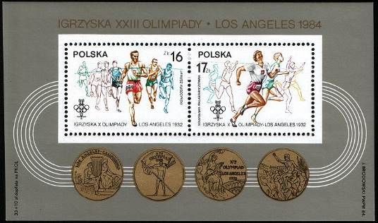
BL94
BL94 16 z + 17 z - В блоке марки 2916С и 2917С - -
На полях блока: Золотые медали Олимпийских игр 1984 года

1984. Май. 40 лет битвы под Монте-Кассино.
Печать: глубокая. Греб. 11½ : 11. Марка многоцветная. Тираж: 5,955.
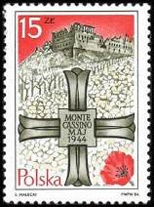
2919
2919 15 z - Бенедиктинский монастырь под Монте-Кассино. Орден «Монте-Кассино - -
Май 1944».

1984. Июнь. Всемирный Почтовый Конгресс в Гамбурге.
Печать: глубокая. Греб. 11¾. Марка многоцветная, выпускалась с купоном. Тираж: 2,015.
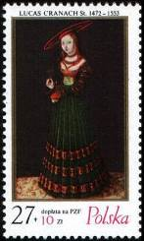
2920
2920 27 + 10 z - «Портрет знатной дамы» (немецкий художник Лукас Гранах (1472- - -
1553)); на купоне надпись: «Гамбург 1984, 19-й Конгресс Всемир-
ного Почтового Союза» и эмблема ВПС (UPU)

1984. Июнь. Изобразительное искусство. Картины с изображением реки Вислы.
Печать: глубокая. Греб. 11. Марки многоцветные. Тиражи: 8,337; 8,774; 5,285; 1,781.
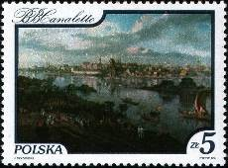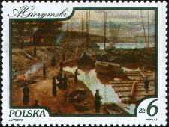
2921 2922
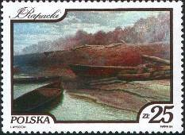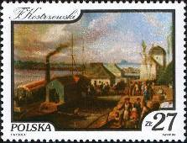
2923 2924
2921 5 z - «Вид на Вислу в Варшаве» (итальянский художник Бернардо Беллотто - -
(Каналетто) (1720-1780))
2922 6 z - «Праздник труб» (художник Александр Герымский (1850-1901)) - -
2923 25 z - «Вила у Белани» (художник Йозеф Рапацкий (1871-1929)) - -
2924 27 z - «Причал для пароходов на реке Висла» (художник Францишек Костжев- - -
ский (1826-1911))

1984. Июль. Голова из Вавельского замка в Кракове.
Печать: глубокая. Греб. 14. Марка выпускалась в рулонах по 1000 шт. Каждая пятая марка имеет
номер на обратной стороне. Тираж: 100,0.
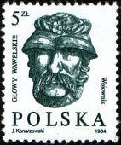
2925
2925 5 z - «Голова воина»; расписная резьба по дереву кассетного потолка зала - -
приёма послов в Вавельском замке (16-й век)

1984. Июль. 40 лет Польской Народной Республики.
Печать: глубокая. Греб. 11¾. Марки многоцветные. Тиражи: 8,965; 8,27; 5,18; 5,19.
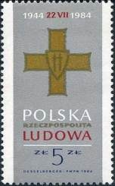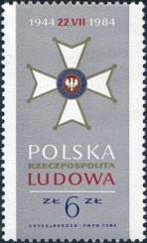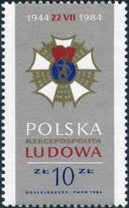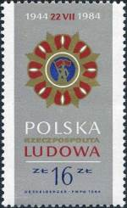
2926 2927 2928 2929
2926 5 z - «Крест Грюнвальда» (учреждён в 1943 году) - -
2927 6 z - Орден Возрождения Польши «Реституция Польши» - -
2928 10 z - Орден «Знамя труда» - -
2929 16 z - Орден «Строителей Народной Польши» - -
ПОЧТОВЫЙ БЛОК. Международная филателистическая выставка «SOCPHILEX”84»,
Бреслау (Вроцлав). Печать: глубокая. Греб. 11¾. Многоцветный. Размер блока: 15,6 х 10,2 см.
Тираж: 5,015.
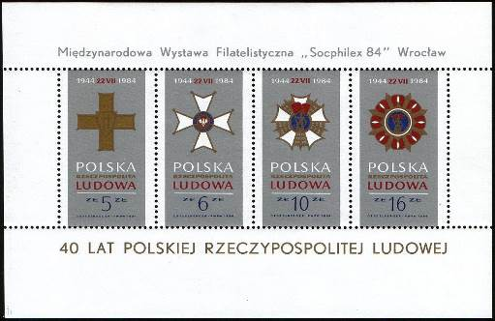
BL95
BL95 37 z - В блоке марки 2926 – 2929 - -
На полях блока надписи: «Международная филателистическая выстака
«Соцфилэкс 84» Вроцлав» и «40 лет Польской Народной Республике»

1984. Август. 40 лет Варшавскому восстанию.
Печать: глубокая. Греб. 11 : 11½. Марки многоцветные. Тиражи: 5,47; 8,555; 8,48; 2,315.
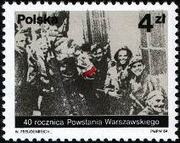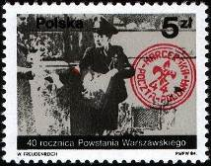
2930 2931
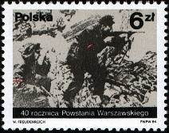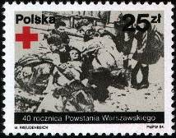
2932 2933
2930 4 z - Обращение к группе повстанцев - -
2931 5 z - Повстанец при передаче полевой почты - -
2932 6 z - Повстанцы во время боя - -
2933 25 z - Оказание помощи раненым - -

1984. Сентябрь. 45 лет начала Второй мировой войны (1-й выпуск).
Печать: глубокая. Греб. 11¾. Марки многоцветные. Тиражи: 8,58; 8,35.
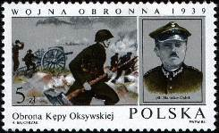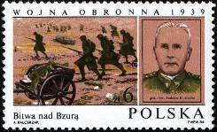
2934 2935
2934 5 z - Оборона Оксивской скалы. Портрет полковника Польской Армии Стани- - -
слав Дабек (1882-1939)
2935 6 z - Битва на Бзуре. Генерал Тадеуш Кутшеба (1885-1947) - -

1984. Сентябрь. Мученичество польской нации во Второй мировой войне.
Печать: глубокая. Греб. 11½ : 11. Марка многоцветная. Тираж: 10,405.
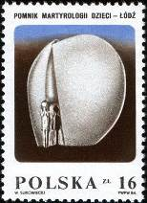
2936
2936 16 z - «Разбитое сердце» - монумент в бывшем детском концентрационном - -
лагере в Лодзи

1984. Сентябрь. 40 лет гражданской и охранной милиции.
Печать: глубокая. Греб. 11 : 11½. Марки многоцветные. Тиражи: 8,6; 8,57.
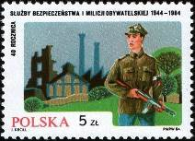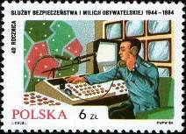
2937 2938
2937 5 z - Милиционер перед развалинами - -
2938 6 z - Сотрудник милиции в центре управления. - -

1984. Ноябрь. История польской авиации. Печать: глубокая. Греб. 11 : 11½. Марки много-
цветные. Тиражи: 8,56; 8,575; 8,67; 5,39; 5,33; 2,345; 2,01.
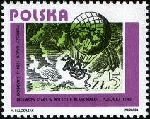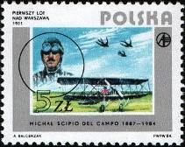
2939 2940
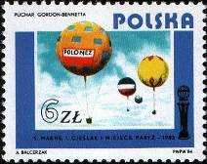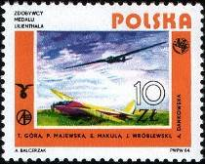
2941 2942
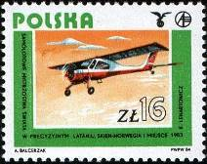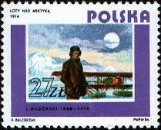
2943 2944
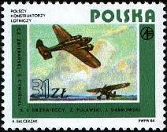
2945
2939 5 z - Первый полёт на воздушном шаре Жана-Пьера Бланшара и Яна Потоцкого - -
(1790)
2940 5 z - Полёт на моторном самолёте (1911) графа Михала Сципио дель Кампо - -
(1887-1984)
2941 6 z - Чемпионат по воздухоплаванию на воздушных шарах на кубок Гордона- - -
Беннетта (1983)
2942 10 z - Чемпионат по планерному спорту на приз Отто Лилиенталя - -
2943 16 z - Чемпионат мира по пилотажу на спортивных моторных самолётах в Скине - -
(Норвегия) (1983)
2944 27 z - Арктический полёт (1914) Яна Нагурского (1888-1976) - -
2945 31 z - Польские моторные самолёты PZL P-37 «Лось» и PZL P-7 - -

1984. Декабрь. Защита природы. Пушные животные. Печать: глубокая. Греб. 11 : 11½
(2946-2948), греб. 11½ : 11 (2949-2951). Марки многоцветные. Тиражи: 5,33; 8,5; 8,65; 10,475;
10,835; 2,02.
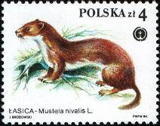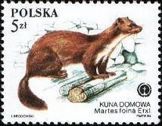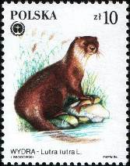
2946 2947 2949
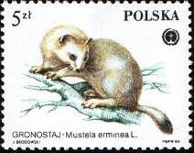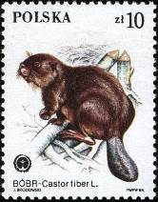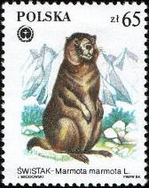
2948 2950 2951
2946 4 z - Ласка обыкновенная (Mustela nivalis) - -
2947 5 z - Каменная куница (Martes foina) - -
2948 5 z - Горностай (Mustela ermine) - -
2949 10 z - Выдра (Lutra lutra) - -
2950 10 z - Бобр обыкновенный (Castor fiber) - -
2951 65 z - Альпийский сурок (Marmota marmota) - -

1984. Декабрь. Реставрация памятников архитектуры Кракова (3-й выпуск).
Печать: офсет. Греб. 11½ : 11¼ (2952) и греб. 11¼ : 11½ (2953). Марки многоцветные. Тиражи:
11,088; 10,788.
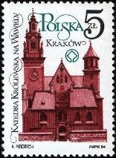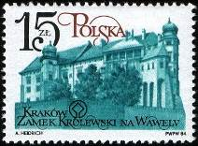
2952 2953
2952 5 z - Кафедральный Собор Святых Станислава и Вацлава, расположенный - -
на холме Вавель в городе Кракове
2953 15 z - Королевский замок на холме Вавель в городе Кракове. - -

1984. Декабрь. Храмы в Польше. Печать: глубокая. Греб. 11½ : 11¾ (2954-2957) и греб.
11¾ : 11½ (2958-2959). Марки многоцветные. Тиражи: 8,425; 8,47; 5,56; 8,445; 3,23; 2,315.
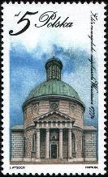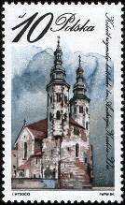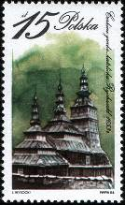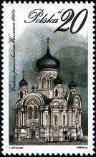
2954 2955 2956 2957
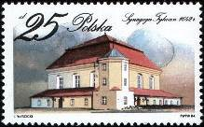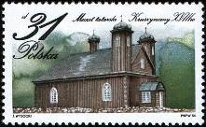
2954 2953
2954 5 z - Аугсбургско-протестантская церковь Св. Троицы в Варшаве (построена - -
в 1777-1781 г.г.)
2955 10 z - Романо-католический костёл Св. Андрея в Кракове (11 век) - -
2956 15 z - Греко-католическая церковь Марии Шульц в Рихвальде (1653) - -
2957 20 z - Греко-ортодоксальная церковь Св. Марии Магдалины в Варшаве (1868) - -
2958 25 z - Синагога в Тыкоцине (построена 1642) - -
2959 31 z - Татарская мечеть в Крушинянах (18 век) - -

1985. Январь. Скульптурный барельеф головы в Вавельском замке в Кракове.
Печать: глубокая. Греб. 11 : 11¾. Продолжение серии: ранее выпущена № 2830, дальнейший вы-
пуск № 3196. Тираж:
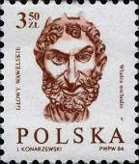
2960
2960 3,5 z - Голова правителя. Расписная резьба по дереву кассетного потолка зала - -
посланцев в Вавельском замке (16 век) (лилово-коричневая)

1985. Февраль. История развития пожарной техники.
Печать: глубокая. Греб. 11 : 11½. Марки многоцветные. Тиражи: 8,0; 8,0; 6,0; 5,0; 3,0; 1,3.
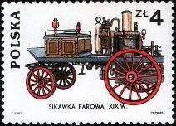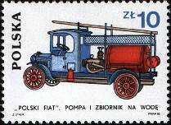
2961 2962
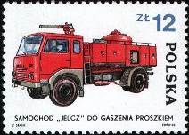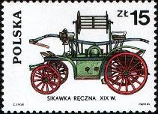
2963 2964
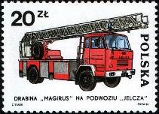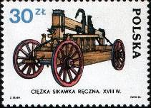
2965 2966
2961 4 z - Пожарный насос с парой тягой (19-й век) - -
2962 10 z - Пожарная машина с цистерной для воды (Польский Фиат) (1930-е годы) - -
2963 12 z - Пожарная машина (Jelcz-315) с порошковым тушением пожара (1970-е годы) - -
2964 15 z - Конный экипаж с ручным пожарным насосом (19-й век) - -
2965 20 z - Пожарная машина с выдвижной лестницей (Магирус) (1980-е годы) - -
2966 30 z - Тяжёлый ручной пожарный насос (18-й век) - -

1985. Апрель. Изобразительное искусство.
Печать: глубокая. Греб. 11 : 10¾. Марка многоцветная. Тираж: 5,0.
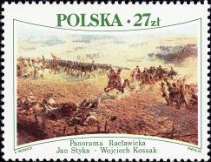
2967
2967 27 z - «Битва под Рацлавицами против Российской Империи» (1794 г.); Фрагмент - -
картины-панорамы польских художников Яна Стыка (1858-1925) и Войцеха
Коссака (1856-1942)

1985. Апрель. Выдающиеся деятели Польши (1-й выпуск).
Печать: офсет. Греб. 11½ : 11. Марка многоцветная. Тираж: 5,754.
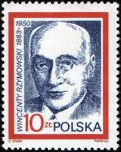
2968
2968 10 z - Винсенти Ржимовски (1883-1950) – польский политик и писатель, лидер - -
Польской Демократической партии в послевоенной Польше, член Польс-
кой Академии Литературы.

1985. Апрель. Международный год молодёжи.
Печать: глубокая. Греб. 11½ : 11. Марка многоцветная. Тираж: 6,0.
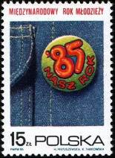
2969
2969 15 z - Синие джинсы и значок с надписью: «85-й Наш год» - -

1985. Май. 40 лет объединения польских западных и северных земель. Печать: офсет.
Греб. 11½. Марки многоцветные. На всех марках серии – карта Польши. Тиражи: 8,0; 8,0; 6,0.
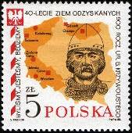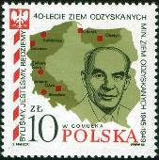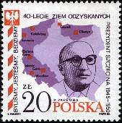
2970 2971 2972
2970 5 z - Князь польский Болеслав III Кривоустый (1085-1138) - -
2971 10 z - Владислав Гомулка (1905-1982) – польский партийный и государственный - -
деятель, генеральный секрктарь ЦК Польской рабочей партии, первый сек-
ретарь ЦК Польской объединённой рабочей партии (ПОРП).
2972 20 z - Пётр Заремба (1910-1993) – 1-й обербургомистр города Штеттин (Щецин) - -

1985. Май. 40 лет окончания 2-й Мировой войны. Изобразительное искусство.
Печать: глубокая. Греб. 11¾ : 11½. Марка многоцветная. Тираж: 6,0.
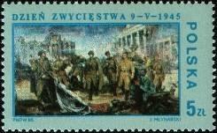
2973
2973 5 z - «Берлин 1945. Победа» (Йозеф Млынарский, 1925-1984) - -

1985. Май. 30 лет Варшавскому Пакту.
Печать: офсет. Греб. 11½ : 11¼. Марка многоцветная. Тираж: 6,0.
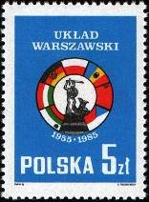
2974
2974 5 z - Герб г. Варшавы, государственные флаги стран-участниц пакта - -

1985. Май. Всемирная Организация охраны природы (WWF). Волки.
Печать: глубокая. Греб. 11 : 11½. Марки многоцветные. Тиражи: 10,0; 10,0; 10,0; 1,3.
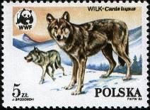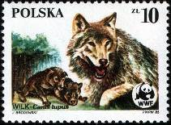
2975 2976
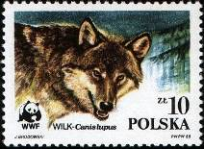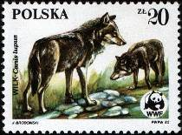
2974 2974
2975 5 z - Волк обыкновенный (серый) (Canis lupus). Зимой в горах. - -
2976 10 z - Волк обыкновенный (серый) (Canis lupus). Волчица с волчатами. - -
2977 10 z - Волк обыкновенный (серый) (Canis lupus). Матёрый волк. - -
2978 20 z - Волк обыкновенный (серый) (Canis lupus). Волки летом. - -

1985. Июнь. Старинные музыкальные инструменты.
Печать: глубокая. Греб. 11½ : 11. Марки многоцветные. Тиражи: 10,0; 10,0; 6,0; 6,0; 6,0; 1,3.
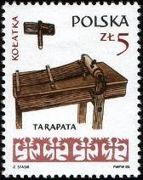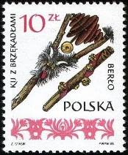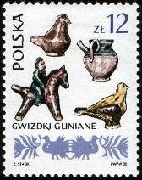
2979 2980 2981
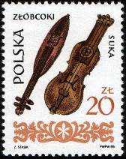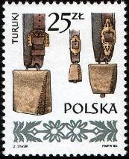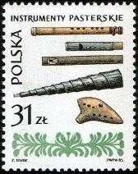
2982 2983 2984
2979 5 z - Деревянная трещотка и «Тарапата» - -
2980 10 z - Палка с погремушками и «Скипетр» - -
2981 12 z - Глиняные трубки-свистульки - -
2982 20 z - «Злобкоки» и «Зука» - струнные музыкальные инструменты - -
2983 25 z - «Турфлики» - колокольчики - -
2984 31 z - Ивовые свистки «Хом» и «Окарина» (пастушьи музыкальные инструменты) - -

1985. Июнь. 40 лет Военно-Морским Силам Польши.
Печать: металлография в сочетании с офсетом. Греб. 11½ : 11. Тираж: 6,0.
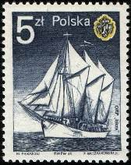
2985
2985 5 z - Парусное трёхмачтовое учебное судно «Искра» (сине-чёрная, жёлтая) - -

1985. Июль. Скульптурные барельефы голов в Вавельском замке в Кракове.
Печать: глубокая. Греб. 11 : 11¾. Тиражи: 356,98; 519,2.
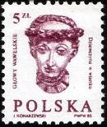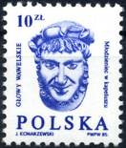
2986 2987
2986 5 z - Женщина с венком на голове. Расписная резьба по дереву потолка зала в - -
Вавельском замке (лиловая)
2987 5 z - Мужчина, носящий шляпу. Расписная резьба по дереву (ультрамариновая) - -

1985. Июль. Польские борцы Рабочего Движения.
Печать: металлография. Лин. 11 : 11½. Тиражи: 8,0; 2,0.
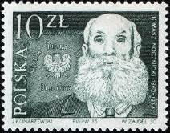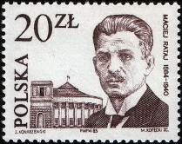
2988 2989
2988 10 z - Томаш Ночницкий (1862-1944) – министр Временного правительства - -
Народной Республики Польши (чёрно-зелёная)
2989 20 z - Мацей Ратай (1884-1940) – польский политик, член Крестьянской партии - -
(коричнево-чёрная)

1985. Август. 60 лет Польской ассоциации хоккея на траве.
Печать: офсет. Греб. 11½ : 11¼. Марка многоцветная. Тираж: 8,0.
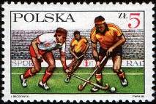
2990
2990 5 z - Момент игры в хоккей с мячом на траве - -

1985. Сентябрь. 46 лет Вторжения фашистских войск в Польшу во Второй Мировой
Войне (2-й выпуск). Печать: глубокая. Греб. 11¾ : 11½. Марки многоцветные. Тиражи: по 8,0.
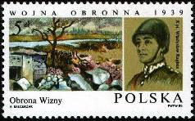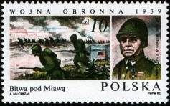
2991 2992
2991 5 z - Оборона Визны. Портрет капитана Войска Польского Владислава Рагиниса - -
2992 10 z - Наступление на Млаву. Портрет полковника Войска Польского В.А. Лизка- - -
Лавица (1893-1968)

1985. Сентябрь. 40 лет Локомотивному и Вагоностроительному заводу «PAFAWAG»
в г. Бреслау (Вроцлав). Печать: офсет. Греб. 11½ : 11¼. Марки многоцветные. Тиражи: 8,0;
8,0; 5,0; 1,3.
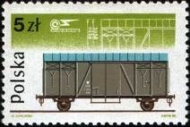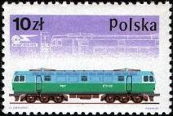
2993 2994
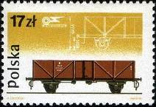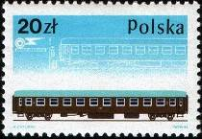
2995 2996
2993 5 z - Вагон для грузоперевозок тип 20К - -
2994 10 z - Локомотив на электротяге ЕТ22-001 (1969 г.) - -
2995 17 z - Вагон для грузоперевозок тип ОММК - -
2996 20 z - Пассажирский вагон тип 111А - -

1985. Сентябрь. Международная филателистическая выставка «ИТАЛИЯ”85», Рим.
Почтовый блок. Печать: глубокая. Многоцветный. Рам. 11. Размер блока: 8,1 х 10,8 см. Тираж:
1,306 (96 I); 0,464 (96 II).
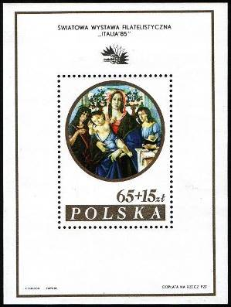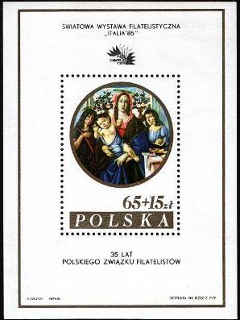
BL96 I BL96 II
BL96 I 65 + 15 z - На марке блока: «Мадонна с младенцем, Святым Иоанном и ангелом» - -
(около 1488, Национальный музей в Варшаве) (Сандро Боттичели)
На полях блока надпись: «Международная филателистическая выставка
«ITALIA”85»
BL96 II 65 + 15 z - Рисунок и цвет блока BL96 I; На полях блока имеется вторая надпись: - -
«35 лет Польскому Союзу Филателистов»

1985. Октябрь. Охрана природы. Дикие утки.
Печать: глубокая. Греб. 11 : 11½. Марки многоцветные. Тиражи: 8,465; 8,0; 8,54; 8,525; 6,355; 1,65.
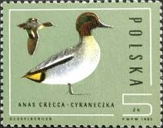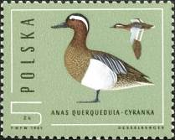
2998 2999
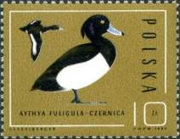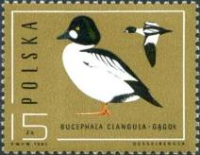
3000 3001
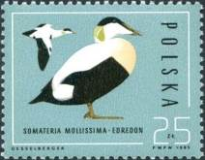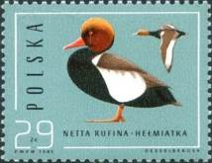
3002 3003
2998 5 z - Чирок-свистунок (Anas crecca) - -
2999 5 z - Чирок-свистунок (Anas querquedula) - -
3000 10 z - Хохлатая чернеть (Aythya fuligula) - -
3001 15 z - Обыкновенный гоголь (Bucephala changula) - -
3002 25 z - Обыкновенная эйдер (Somateria mollissima) - -
3003 29 z - Красно-хохлатый почард (Netta rufina) - -

1985. Октябрь. 40 лет Организации Объединённых Наций (UNO).
Печать: офсет. Греб. 11½ : 11. Марка многоцветная. Тираж: 4,947.
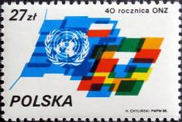
3004
3004 27 z - Флаг ООН и символическое изображение флагов стран-участниц ООН - -

1985. Декабрь. 200 лет Польскому Государственному балету.
Печать: офсет. Греб. 11½ : 11. Марки многоцветные. Тиражи: 8,655; 10,71.
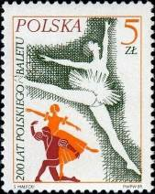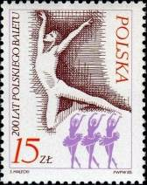
3005 3006
3005 5 z - Прима-балерина и сцена из балета - -
3006 15 z - Танцор балета и сцена из балета - -

1985. Декабрь. 100 лет со дня рождения Станислава Игнация Виткевича (1885-1939).
Печать: глубокая. Греб. 11½ : 11 (3007, 3009-3011) и греб. 11 : 11½ (3008). Марки многоцветные.
Тиражи: 8,525; 8,585; .
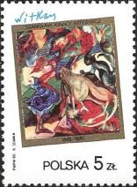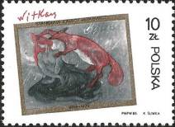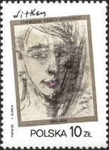
3007 3008 3009
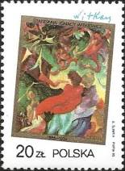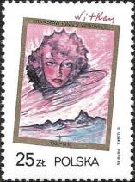
3010 3011
3007 5 z - «Марыся и Бюрек на Цейлоне» (картина С.И. Виткевича) - -
3008 10 z - «Женщина и лиса» (картина С.И. Виткевича) - -
3009 10 z - «Автопортрет, 1931» (картина С.И. Виткевича) - -
3010 20 z - «Композиция-1917» (картина С.И. Виткевича) - -
3011 25 z - «Портрет Нины Стачурской, 1929» (картина С.И. Виткевича) - -

1985. Декабрь. 300 лет со дня рождения Иоганна Себастьяна Баха (1685-1750).
Почтовый блок. Печать: глубокая. Многоцветный. Рам. 11½ : 11. Размер блока: 6,8 х 7,9 см.
Тип I: без надписи; Тип II: с надписью на польском языке «300 лет со дня рождения Иоганна Себастьяна Баха». Тираж: 1,297 (97 I); 0,330 (97 II).
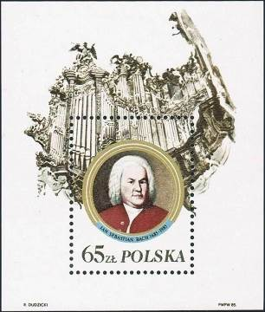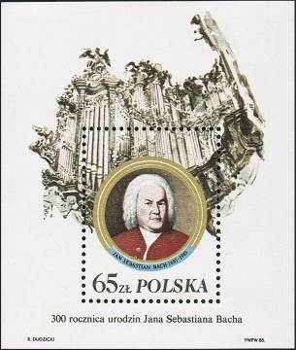
BL97 I BL97 II
BL97 I 65 z - На марке блока: портрет выдающегося немецкого композитора Иоганна - -
Себастьяна Баха; На полях блока: лицевая сторона музыкального органа
(без надписи)
BL97 II 65 z - Рисунок и цвет блока BL97 I (снадписью) - -
BL97 II был распределён Польской Ассоциацией Филателистов (PZF) её членам; оставшиеся блоки были
проданы за границу.

=====
Конец

